ЗА ЗДОРОВЬЕ И АКТИВНОЕ ДОЛГОЛЕТИЕ!
7 апреля ежегодно проводится Всемирный день здоровья, позволяющий поднимать вопросы, которые затрагивают все человечество и непосредственно влияют на нашу жизнь. Это наше здоровье и долголетие.
Посетители отделения дневного пребывания для граждан пожилого возраста ЦСОН Кореличского района приняли активное участие в проведении Всемирного дня здоровья.
В этот день в рамках реализации профилактического проекта «Кореличи – здоровый посёлок» и в соответствии с Национальной стратегией Республики Беларусь «Активное долголетие – 2030» в отделении прошли физкультурно – оздоровительные и информационно-просветительские мероприятия.
Посетители кружков ОДПП начали свои занятия с утренней гимнастики.
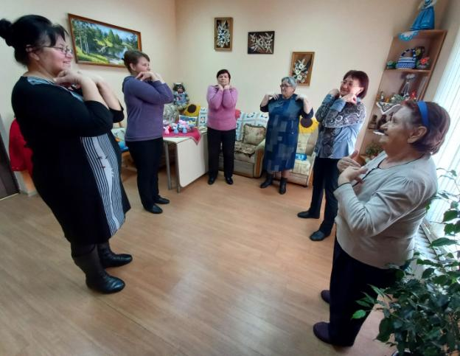
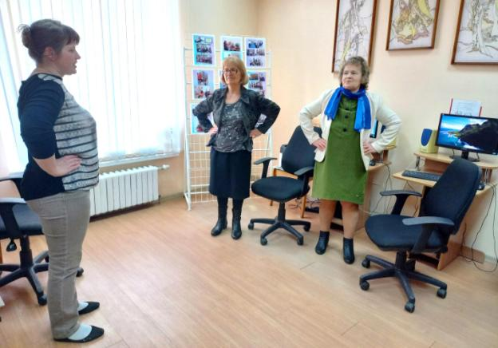
Все желающие смогли посетить фитобар, где волонтёр Стецко В. В. угощала душистым чаем из трав.
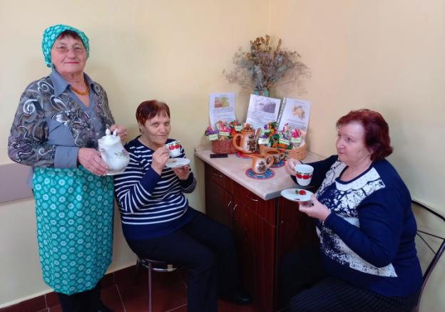
Врач — офтальмолог УЗ «Кореличская ЦРБ» Борщёва Т. В. рассказала о проблемах со зрением в пожилом возрасте, дала рекомендации о том, как их избежать.
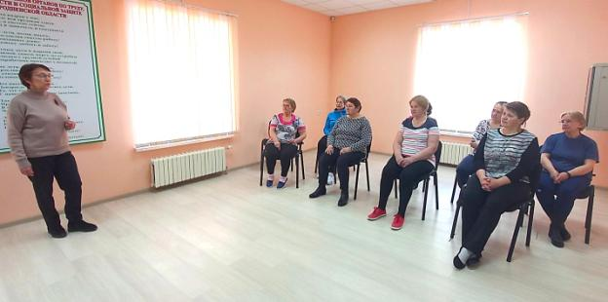
Инструктор — валеолог ГУ «Кореличский РайЦГЭ» Волосевич Л. И. познакомила присутствующих с народными средствами для профилактики и лечения заболеваний сердца и сосудов.
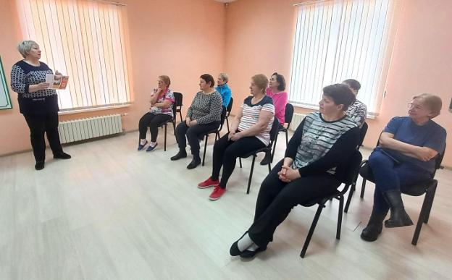
Волонтёр Турлюк Л. В. провела занятие по йоге.
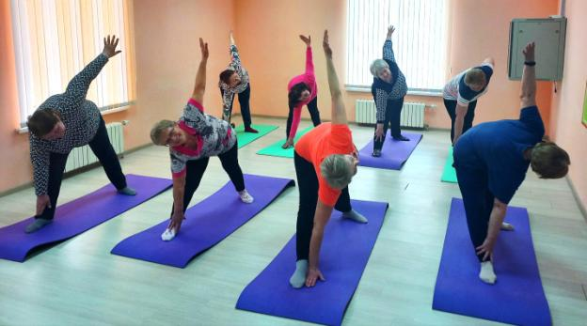
Руководитель кружка «Шаги к здоровью» предложила выполнить комплекс упражнений, которые хорошо помогают восстановиться после COVID-19. Их можно выполнять дома самостоятельно.
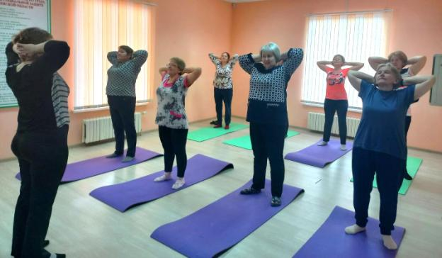
Участники Дня здоровья получили массу положительных эмоций, энергии, бодрости, сил. И ещё раз доказали, что здоровье человека, в первую очередь, зависит от него самого.

